GIẢI QUYẾT KHIẾU NẠI

BIÊN BẢN HỌP

| Địa điểm/ Hình thức: | Phòng họp tầng 23 tòa nhà PVI | Thời gian: | 10:00 - 11:30 19/09/2023 |
| --- | --- | --- | --- |
| Thành phần |  |  |  |
| Đơn vị | Tên | Roles | |
| TT CNTT PVI |  |  | |
|  | Phạm Thị Dinh | Phụ trách dự án | |
|  | Hoàng Như Anh | Ban GQKN | |
|  | Đỗ Minh Hùng | Ban GQKN | |
|  |  |  | |
| Mobifone |  |  | |
|  | Hà Thị Thu Hường | Test Lead | |
|  | Nguyễn Thị Minh Huệ | BA | |

# 

# **I. Mục đích**

* Trao đổi luồng duyệt Yêu cầu thanh toán (D5)

# **II. Các nội dung chính**

* Nội dung nghiệp vụ mô tả: Cty GĐ gửi yctt cho GQKN, GQKN sẽ có sự điều chỉnh lần 1 → gửi QLNV của đơn vị cấp đơn + LĐ ĐV CĐ kiểm tra và có sự điều chỉnh lần 2 → gửi lại cho cty GĐ: nếu đồng ý thì ok, nếu không đồng ý thì cty GĐ điều chỉnh và gửi lại GQKN → GQKN có thể điều chỉnh và chọn gửi đến QLNV hay không. Lưu ý trong quá trình xử lý cần ghi nhận được lịch sử dữ liệu của các bên. → Ghi nhận thêm thay đổi lưu lịch sử phê duyệt, sẽ trao đổi lại để lấy nghiệp vụ chính xác.

* Ví dụ trường hợp:

+ TH1: CTY GĐ gửi 100 → GQKN phê duyệt 100 (có chọn QLNV) → gửi QLNV phê duyệt 100: end luồng → luồng duyệt này thực hiện sau 30/09

+ TH2: CTY GĐ gửi 100 → GQKN điều chỉnh 90 → gửi QLNV KHÔNG điều chỉnh → gửi cty GĐ: đồng ý gửi lại timesheet 90 → GQKN phê duyệt: end luồng

+ TH3: CTY GĐ gửi 100 → GQKN điều chỉnh 90 → GQKN điều chỉnh 80 → CTY GĐ điều chỉnh 95 → quay lại TH1 hoặc TH2.

** Có 02 trường hợp kết thúc luồng:

1. QLNV kết thúc nếu cty gđ gửi và GQKN, QLNV KHÔNG điều chỉnh ji (tính từ thời điểm cty gđ gửi)

2. GQKN kết thúc: nếu cty gđ gửi và GQKN hoặc QLNV điều chỉnh.

*** Các vai trò tham gia: CTY GĐ, GQKN (CB/ LĐ), Đơn vị cấp đơn (QLNV: CB/ LĐ; LĐ Đơn vị)

* Lưu ý text khi check chọn QLNV: Ban GQKN cung cấp.
* Thêm yêu cầu mới: Cấu hình điều kiện để tự động check gửi QLNV (nếu số tiền PVI thanh toán gđ >5tr) → Thực hiện sau giai đoạn 30/09

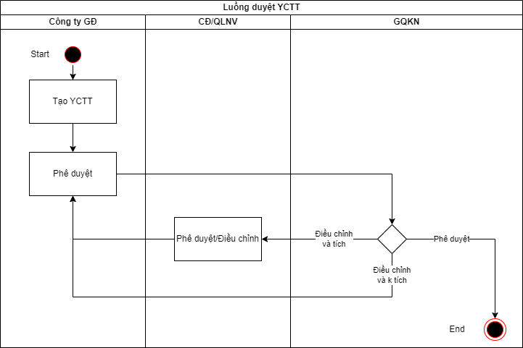

**Note: Chỉ có những user thuộc nhóm duyệt của GQKN mới có quyền sửa checkbox Gửi QLNV/CĐ**

* **Giao diện của PCD:**

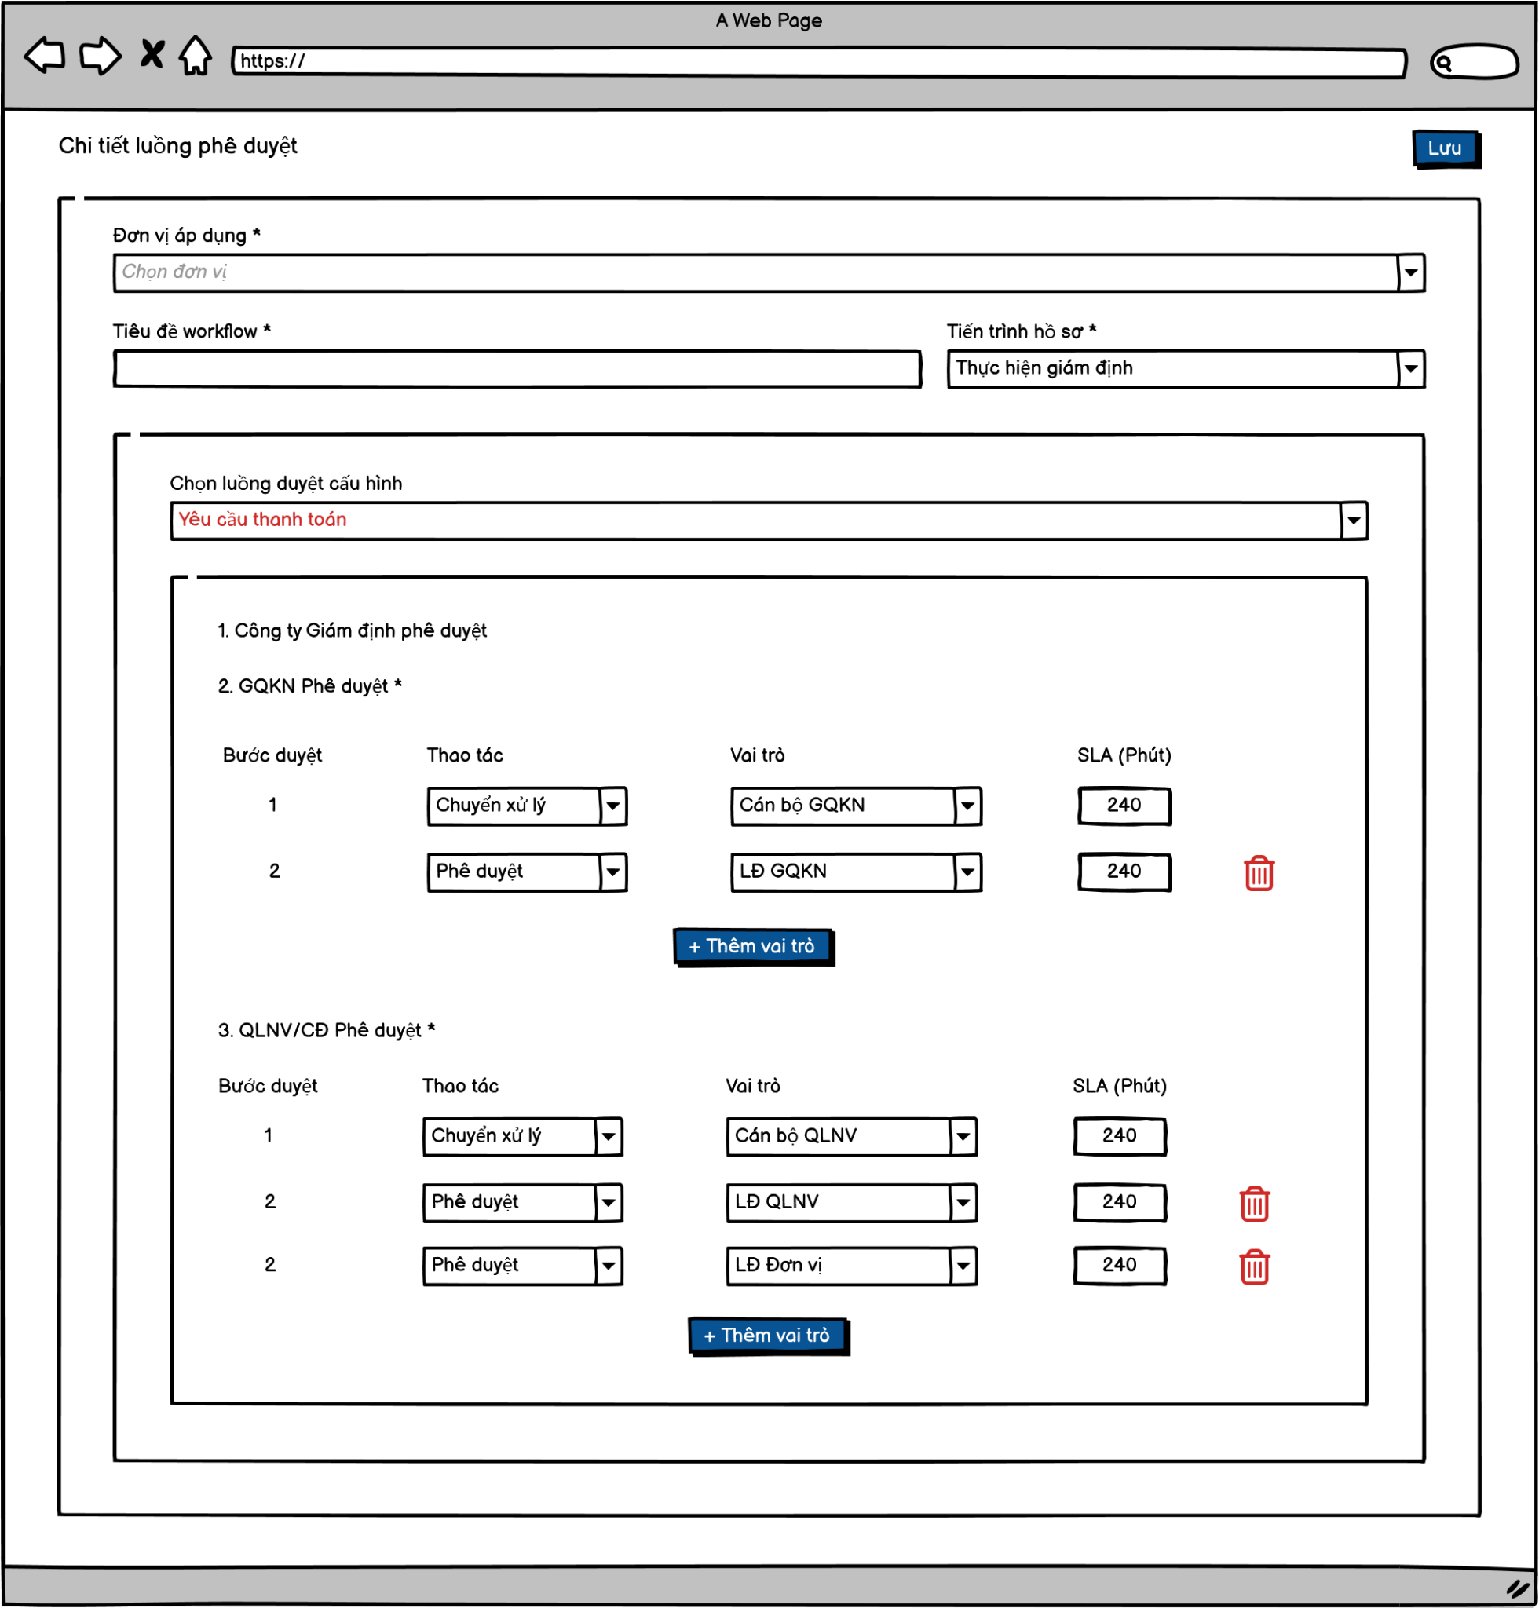

**NOTE:** Tại nhóm duyệt của QLNV:

* Đơn vị CĐ = 00, gửi đến user có vai trò tương ứng và có mã đơn vị = 00 and mã ban = mã pkt
* Đơn vị CĐ <> 00, gửi đến user có vai trò tương ứng và có mã đơn vị = Mã đơn vị CĐ

# **III. Kế hoạch sắp tới**